

Коммерческое предложение

Телескопический погрузчик EOUGEM T 2000
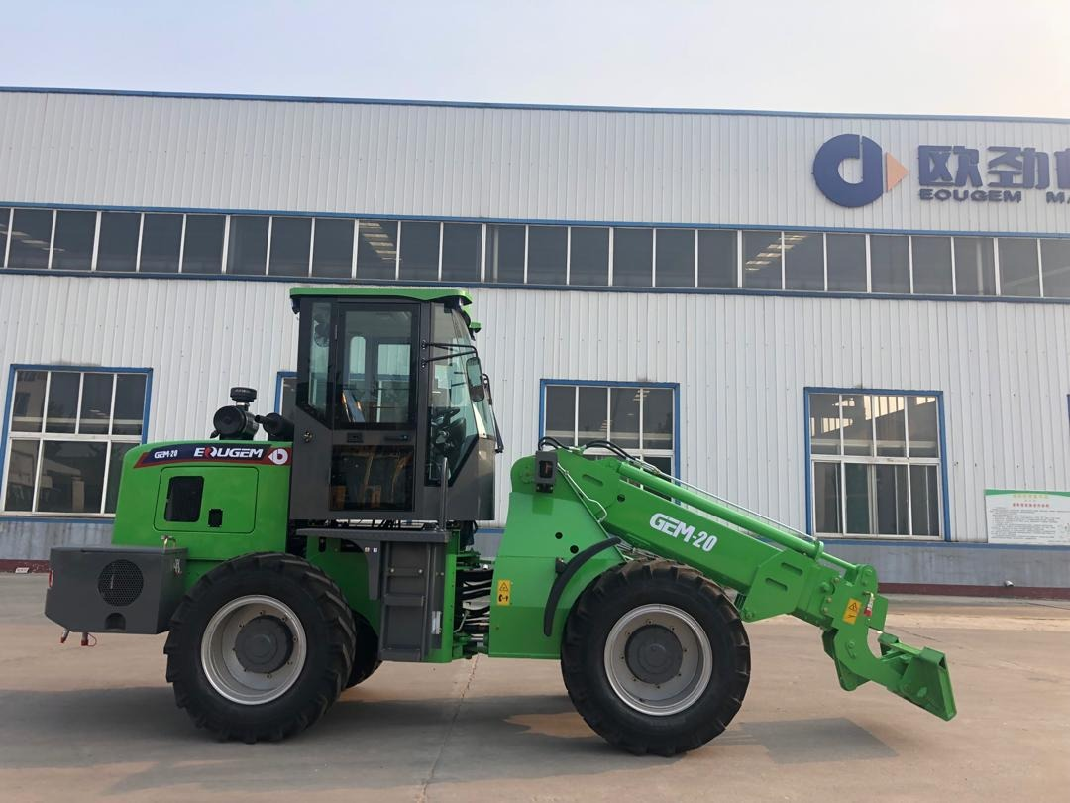

Компания Shandong EOUGEM Construction Machinery Co., Ltd. занимается производством средних и малых погрузчиков. EOUGEM в настоящее время занимает территорию в 50 000 квадратных метров. В начале 2011 года на третьем этапе проектирования в промышленном парке Caterpillar построен современный завод, а также центр исследований и разработок в соответствии со стратегией развития компании. EOUGEM прошла международную сертификацию ISO9001 и европейскую сертификацию CE. Это все гарантирует высокое качество продукции.

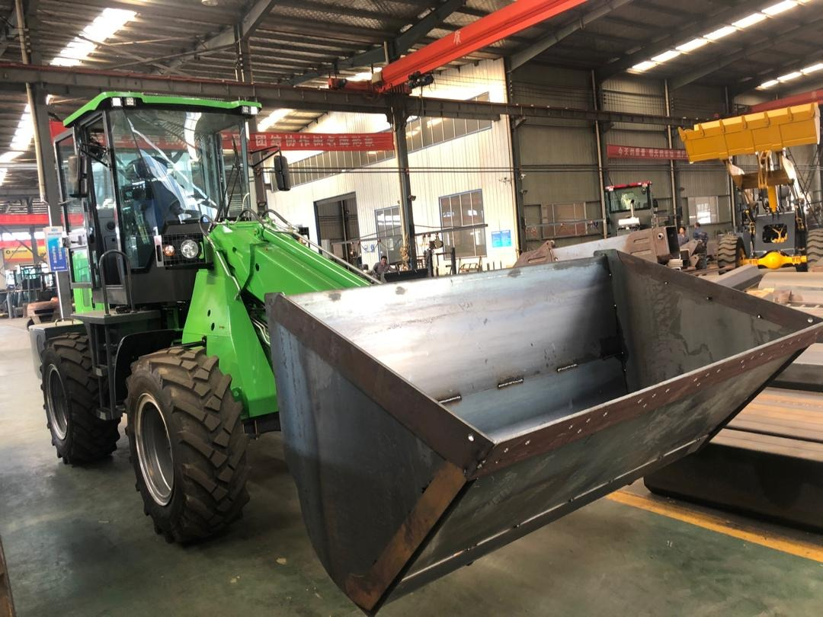

Телескопические погрузчики серии T 2000 идеальный выбор для фермерських хазяйств благодаря своей компактности, маневренности и функциональности. Главное преимущество – высота сброса более 4,5м, что позволит загрузить не только машину с высокими бортами, но и зернохранилище.

Технические характеристики:

Модель | Т 2000
Двигатель | Yunnei/Cummins
Мощность двигателя | 76KW/74kw
Грузоподъемность (кг) | 2 000
Высота подъема стрелы (мм) | 5500
Время подъема | 4,7 с
Номинальный вес машины (кг) | 6 500
Колесная база (мм) | 2 325
Шины | 16/70/24
Максимальная скорость | 30 км / час
Радиус поворота | 6 000 мм

